MENSENRECHTEN

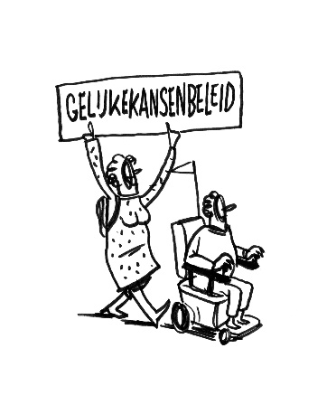
DISCRIMINATIE

Discriminatie is een onrecht dat we niet mogen toestaan en waar we best tegen optreden. Ook mensen met een handicap hebben vaak met discriminatie te maken.

Hebt u te maken met een situatie waarbij u discriminatie vaststelt of vermoedt? Dan kan u terecht bij:

- Vlaams Mensenrechten instituut (VMRI)

Het VMRI beschermt en bevordert als onafhankelijk instituut de mensenrechten in Vlaanderen.

Meen je slachtoffer te zijn van een schending van een mensenrecht in een situatie die onder de Vlaamse bevoegdheden valt?
Dan kan je dit kosteloos en indien gewenst anoniem melden bij het VMRI.

- Unia

Iedereen die zich binnen België gediscrimineerd voelt of getuige is van discriminatie, kan bij Unia aankloppen. Unia kan je informeren over je rechten en samen naar een oplossing zoeken. En voor alle duidelijkheid: ja, Unia komt ook tussen in situaties van discriminatie omwille van handicap.

Unia werkt met 5 regionale contactpunten. Die werken nauw samen met verschillende Vlaamse centrumsteden. Zo vangt Unia makkelijker signalen op, spelen ze sneller in op plaatselijke situaties en schatten ze bij incidenten snel en efficiënt de nodige maatregelen in.

Een persoonlijke afspraak maken via het gratis nummer 0800/12800 of het online contactformulier: Heb je een vraag? | Unia

Hebt u een vraag over uw rechten als patiënt? Bijvoorbeeld over inspraak bij dokters en in ziekenhuizen?

- Vlaams Patiëntenplatform (VPP)
U kan terecht bij het VPP. Dit platform verenigt meer dan 80 patiëntenverenigingen en zelfhulpgroepen.
Contacteer Eline Bruneel, beleidsmedewerker werkgelegenheid: eline.bruneel@vlaamspatientenplatform.be.

